Neobvyklé pravdy podle Paula Jacksona: Pozor na mezeru Brexitu!

Paul Jackson, globální tržní stratég pro region EMEA, Invesco

Uplynulo deset let od chvíle, kdy Spojené království hlasovalo pro odchod z Evropské unie. Existují důkazy o tom, že britská ekonomika v důsledku Brexitu utrpěla, což potvrzují i finanční trhy. Průzkumy veřejného mínění navíc naznačují otevřenější přístup Britů k Evropské unii.

Ve Spojeném království drtivě zvítězil labouristický kandidát Andy Burnham v doplňovacích volbách v Makerfieldu, na což navázala rezignace sira Keira Starmera na post britského premiéra (bez výraznějšího dopadu na finanční trhy).

Starmerova rezignace zřejmě otevírá cestu Burnhamovi do čela vlády. Zatím však není jasné, zda se premiérem stane po nesporném potvrzení ve funkci již v polovině července, nebo až po stranických volbách Labour Party na konci srpna.

Jedním z potenciálních úskalí Burnhamovy kampaně byl jeho pozitivní postoj k Evropské unii v obvodu, kde 65 % voličů hlasovalo v referendu před deseti lety pro odchod z EU (podle údajů knihovny Dolní sněmovny). Stejně jako u mnoha jiných témat se mu podařilo působit dojmem, že stojí na obou stranách debaty, čímž se z této otázky nestalo volební téma.

Ironií je, že se podle mého názoru Keir Starmer stal natolik nepopulárním částečně proto, že nedokázal vytvořit pozitivní atmosféru v zemi, která si sama zkomplikovala situaci rozhodnutím opustit Evropskou unii. K podobnému závěru dochází i studie Stanford Institute for Economic Policy Research (The Economic Impact of Brexit, listopad 2025), která částečně vychází z podnikových průzkumů Bank of England.

Analýza dochází k závěru, že na začátku roku 2025 byla britská ekonomika o 6–8 % menší, než by byla, kdyby Spojené království v Evropské unii zůstalo. Část tohoto rozdílu byla způsobena nejistotou vyvolanou výsledkem referenda a samotným procesem odchodu, zatímco zbytek představovaly promarněné příležitosti v důsledku méně příznivých obchodních vztahů s Evropskou unií.

Ať už je tento odhad správný či nikoli, domnívám se, že lze přinejmenším konstatovat, že britská ekonomika z rozhodnutí opustit Evropskou unii nijak neprofitovala.

Například graf 1a ukazuje, že podíl Spojeného království na světovém exportu poklesl jak po referendu z 23. června 2016, tak po samotném odchodu z Evropské unie dne 31. ledna 2020. Je pravda, že podíl Spojeného království na světovém exportu dlouhodobě klesal, nicméně v letech před referendem bylo patrné určité zlepšení. Tento pozitivní vývoj se kolem referenda náhle zastavil a po faktickém odchodu z Evropské unie se znovu zhoršil.

Podíl Spojeného království na světovém exportu nyní činí přibližně 3,5 %, oproti 4,0 % ve druhém čtvrtletí roku 2016.

Zdá se, že obchodní příležitosti ztracené v důsledku složitějšího obchodování s Evropskou unií nebyly nahrazeny obchodem s ostatními zeměmi. To není překvapivé, protože Evropská unie byla a nadále zůstává největším obchodním partnerem Spojeného království. Současně se ukázalo, že vyjednávání obchodních dohod s dalšími zeměmi je obtížné (vztahy se Spojenými státy se podle všeho dokonce zhoršily).
Přestože britská ekonomika od referenda vzrostla přibližně stejným tempem jako ekonomika eurozóny (12,9 % od druhého čtvrtletí roku 2016 oproti 13,9 % v eurozóně), graf 1b ukazuje, že růst HDP na obyvatele ve Spojeném království po hlasování za tempem eurozóny zaostal.

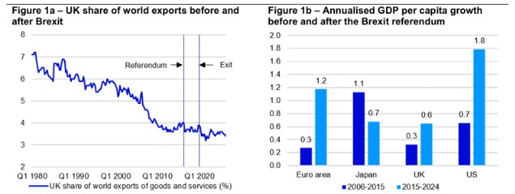
Zdroj: Invesco, 2026

Produktivita práce se sice ve Spojeném království zlepšila – z anualizovaného růstu 0,3 % během devíti let před referendem na 0,6 % během následujících devíti let – avšak v eurozóně bylo toto zlepšení výrazně vyšší, z 0,3 % na 1,2 %, což se téměř vyrovnalo vývoji ve Spojených státech.

Jde o významný rozdíl, který podle mého názoru částečně souvisí s dopady Brexitu (a možná také se způsobem, jakým Spojené království zvládlo pandemii covidu).

Pokud by růst HDP na obyvatele ve Spojeném království odpovídal růstu v eurozóně, odhaduji, že britská ekonomika by byla v roce 2024 o 4,8 % větší, než ve skutečnosti byla (podle nejnovějších dostupných údajů Světové banky o HDP na obyvatele).

Nemusíme hledat daleko, abychom našli obdobu této mezery na finančních trzích.
Graf 2 ukazuje vztah mezi měnovým kurzem EUR/GBP a výkonností britských akcií ve srovnání s akciemi eurozóny.

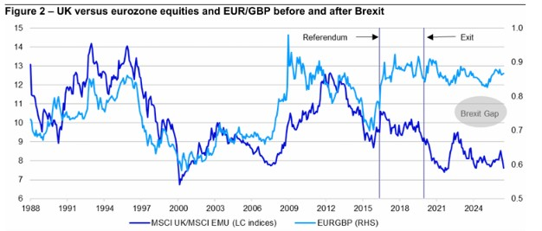
Zdroj: Invesco, 2026

Před referendem platilo, že v obdobích, kdy libra vůči euru oslabovala, britské akcie měly tendenci překonávat výkonnost akcií eurozóny v lokálních měnách (a naopak). To dává ekonomický smysl, protože slabší libra zvyšuje hodnotu exportů i zahraničních zisků britských společností po přepočtu do domácí měny.

Po referendu se však tento vztah změnil. Přestože libra po výsledku referenda oslabila, britské akcie zaostaly za akciemi eurozóny. Tato „brexitová mezera“ přetrvává dodnes a postupem času se ještě prohloubila.

Není proto překvapivé, že se nálada britských voličů vůči Brexitu změnila a postoj k Evropské unii je dnes příznivější.

Například průzkum společnosti Mandate Research pro European Council on Foreign Relations (ECFR) z května 2026 ukázal, že 65 % Britů se domnívá, že Brexit měl na britskou ekonomiku velmi nebo spíše negativní dopad, zatímco pouze 10 % respondentů si myslí, že jeho dopad byl velmi nebo spíš pozitivní.
Podle ECFR od referenda zemřelo přibližně šest milionů lidí, kteří tehdy měli volební právo, zatímco dalších šest milionů lidí dnes volit může, přestože v roce 2016 tuto možnost neměli.

Pokud předpokládáme, že většina zemřelých pocházela ze starších generací a nově oprávnění voliči jsou převážně mladší lidé, kteří bývají Evropské unii nakloněnější, není podle mého názoru nereálné předpokládat, že nové referendum by dnes mohlo dopadnout jinak. Průzkum ECFR ukazuje, že mezi lidmi, kteří byli v roce 2016 příliš mladí na to, aby mohli hlasovat, by 70 % hlasovalo pro vstup do Evropské unie, zatímco pouze 11 % by hlasovalo pro setrvání mimo ni.

Nepřekvapí proto, že podle průzkumu ECFR si 52 % respondentů přeje, aby se Spojené království do Evropské unie vrátilo, zatímco 31 % chce zůstat mimo EU (17 % neví nebo by nehlasovalo). Nejde přitom pouze o průzkum ECFR. Nejnovější průzkum společnosti YouGov, uskutečněný ve dnech 2.–3. června 2026, ukázal, že 55 % Britů podporuje návrat do Evropské unie, zatímco 34 % je proti.

„Domníval jsem se, že se Spojené království za mého života již nikdy do Evropské unie nevrátí. Výše uvedená analýza mě však vede k tomu, abych tento názor přehodnotil, přestože připouštím, že veřejné mínění se může měnit velmi rychle, jak jsme ostatně viděli již během samotné kampaně před referendem,“ uzavírá Paul Jackson.

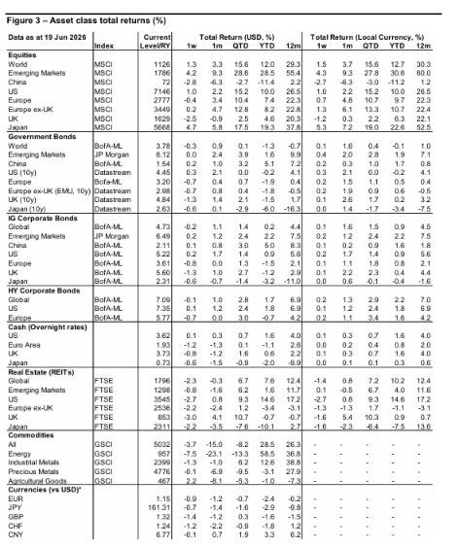
Zdroj: Invesco, 2026
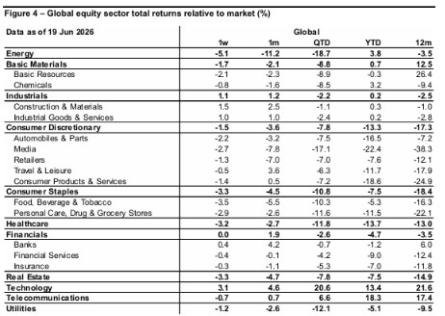
Zdroj: Invesco, 2026

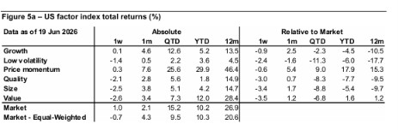
Zdroj: Invesco, 2026

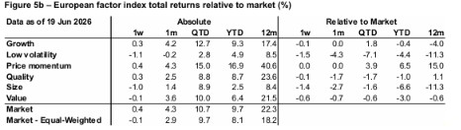
Zdroj: Invesco, 2026

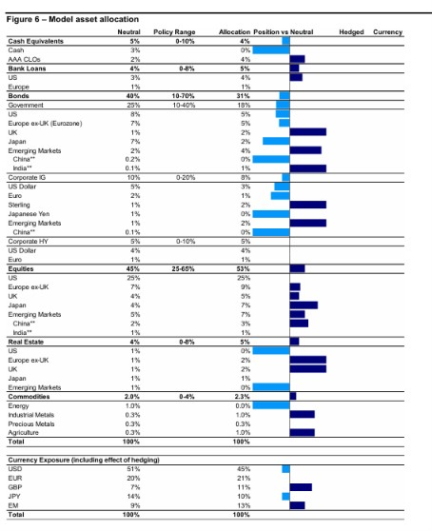
Zdroj: Invesco, 2026
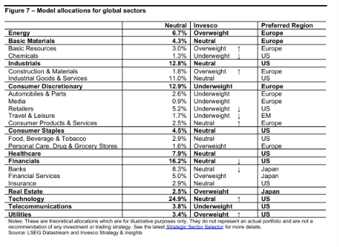
Zdroj: Invesco, 2026

O společnosti Invesco

Invesco Asset Management Deutschland GmbH, Invesco Asset Management Österreich – pobočka pobočky Invesco Asset Management Deutschland GmbH – jsou součástí Invesco Ltd., společnosti pro správu aktiv se spravovanými aktivy v hodnotě více než 1 593 miliard USD (k 31. říjnu 2021).

V případě jakýchkoli dotazů nebo potřeby dalších informací se obraťte na společnost Invesco Asset Management Deutschland GmbH, Valentin Jakubow, telefon +49 69 29807-311.

Obsažené informace nepředstavují investiční doporučení ani jiné poradenství. Prognózy a výhledy trhu uvedené v tomto materiálu jsou subjektivní odhady a předpoklady
vedení fondu nebo jeho zástupců. Mohou se kdykoli změnit bez předchozího upozornění. Nelze zaručit, že se prognózy uskuteční podle předpokladů.

Vydavatelem těchto informací v České republice je společnost Invesco Asset Management Deutschland GmbH, An der Welle 5, D-60322 Frankfurt nad Mohanem. Red Oak ID: 1958016

Pro více informací kontaktujte:
Eliška Krohová
Crest Communications, a.s.
Ostrovní 126/30
110 00 Praha 1
gsm: + 420 720 406 659
e-mail: eliska.krohova@crestcom.cz

